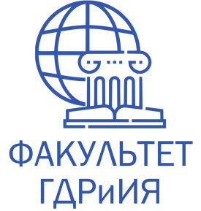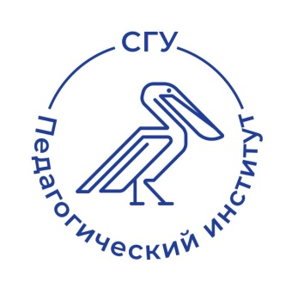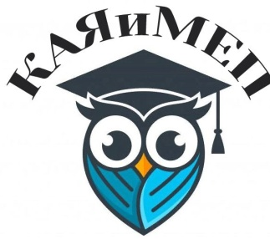

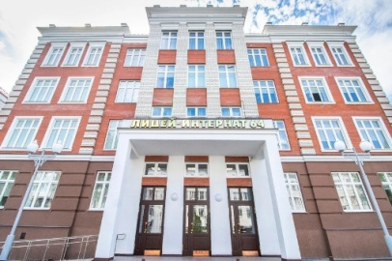

САРАТОВСКИЙ НАЦИОНАЛЬНЫЙ ИССЛЕДОВАТЕЛЬСКИЙ ГОСУДАРСТВЕННЫЙ УНИВЕРСИТЕТ ИМЕНИ Н.Г.ЧЕРНЫШЕВСКОГО

ПЕДАГОГИЧЕСКИЙ ИНСТИТУТ

ФАКУЛЬТЕТ ГУМАНИТАРНЫХ ДИСЦИПЛИН,
РУССКОГО И ИНОСТРАННЫХ ЯЗЫКОВ

ИНФОРМАЦИОННОЕ ПИСЬМО

IV Всероссийский конкурс
видеороликов социальной рекламы для школьников
«It’s my Country – It’s my Future»
(Моя страна – мое будущее)

Время и место проведения: октябрь - ноября 2026 г., учебный корпус №16 СГУ имени Н.Г. Чернышевского, город Саратов ул. Заулошнова, д.3,
ГАПОУ СО "Саратовский областной образовательный комплекс-Политехнический колледж-Лицей-интернат 64", город Саратов, ул. им Разина С.Т., д. 73.

Участники Конкурса
Работы на Конкурс представляются участниками следующих возрастных категорий:
- учащиеся 6 - 9 классов;
- учащиеся 10 - 11 классов.
Участниками могут выступать как индивидуальные конкурсанты, так и команды численностью до 4 человек.

Номинации Конкурса

Конкурс проходит в следующих номинациях:

- «Гармония культур» (работы, представляющие многообразие культур народов России)

- «Наша сила в единстве» (номинация о сплочённости различных народов нашей страны)

- «Голос традиций» (в рамках номинации принимаются работы, освещающие традиции и обычаи народов России)

- «История моего народа» (работы о жизни и культуре конкретного народа РФ)

- «Пункт назначения - Россия будущего» (в рамках номинации принимаются работы о единении молодых людей различных национальностей в деле построения будущего страны)

Этапы проведения конкурса
Конкурс проводится в несколько этапов:
1 этап: заочный – с 1 октября по 1 ноября 2026 года – подача конкурсных заявок и конкурсных работ, представление их организатору.
2 этап: заочный – с 2 ноября по 15 ноября 2026 года – оценивание конкурсных работ.
3 этап: с 16 по 25 ноября 2026 года - объявление результатов и награждение победителей.
С результатами конкурса можно ознакомиться в группе в социальной сети ВКонтакте https://vk.com/public218230643, на официальной странице КАЯиМЕП на сайте ФГБОУ ВО «СГУ имени Н.Г. Чернышевского» https://www.sgu.ru/pedinst/facgumdis/engmeth.

Язык конкурса
Английский язык, немецкий язык

Заявки и видеоролики принимаются до 01 ноября 2026 года.
Заявка на участие, которая включает в себя согласие на обработку персональных данных официальных представителей и публичное использование видео/фото в социальных сетях и на официальных сайтах, и конкурсная работа или ссылка на нее отправляются на почту socialadvert2@yandex.ru.
Имя файла должно содержать фамилию и имя участника, например: «Иванова_Мария».
Формат предоставления файлов: видеоролики МР4, анимационные ролики, ссылка на RUTUBE видео, видео в социальных сетях.

Контактные телефоны: 8(8452) 22-85-35 кафедра английского языка и методики его преподавания;
+79053834493 Коханюк Елена Александровна, старший преподаватель кафедры английского языка и методики его преподавания;
Контактные лица: Коханюк Елена Александровна, Никитина Галина Александровна
Адрес: 410028 г. Саратов, ул. Заулошнова, 3, комн. 406
E-mail: socialadvert2@yandex.ru

Форма заявки – см. Положение Конкурса

